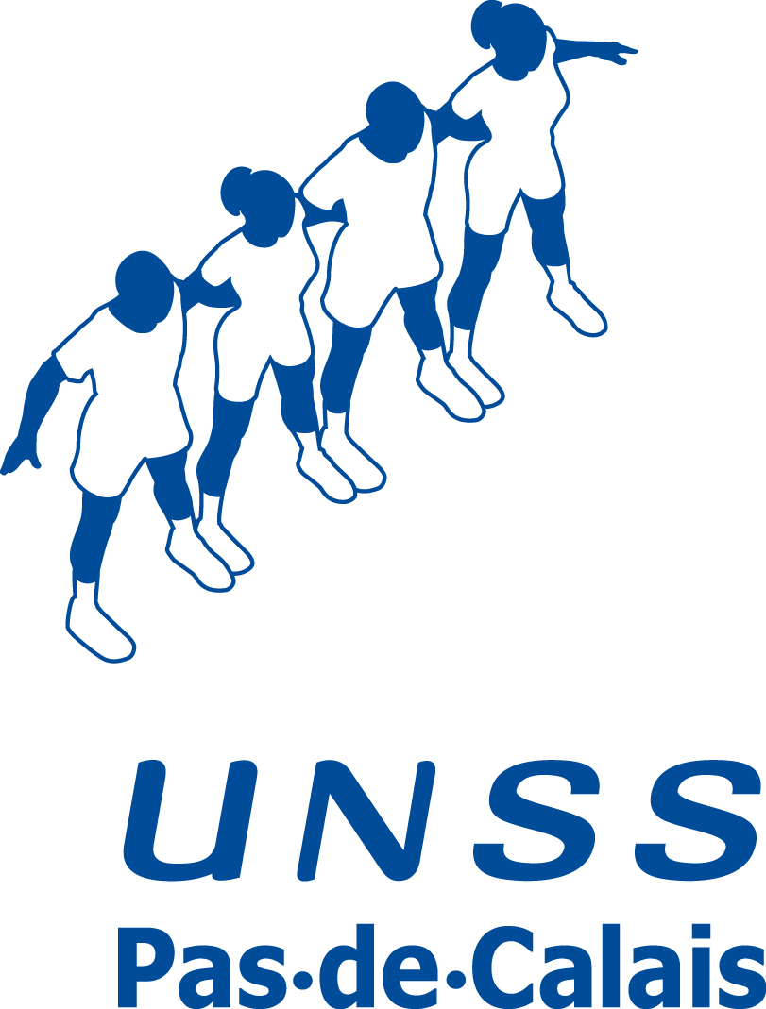

FICHE DE REMBOURSEMENT
FORMATION JEUNES OFFICIELS

(à envoyer sous 48 heures à votre Coordonnateur de District)

ACADEMIE DE LILLE
PAS-DE-CALAIS
9 rue Jean Bart
62143 ANGRES
téléphone : 03.21.72.67.08
télécopie : 03.21.72.67.11
émail : sd062@unss.org
internet : www.unss.org
N° SIREN 775675655

Etablissement :  CLG  LYC  LP……………...………………….….......

………………………………………………...…………………………………...………

Ville :……………………………………………………Code UNSS 11/___/___/___/

Nom & Prénom du Professeur : ………………………………………………...……

Formation JO du : ………./………./.............. SPORT :.........................................

(*) DISTRICT  INTERDISTRICT  DEPARTEMENTALE 
(cocher la case correspondante)

Nombre de VP : ...................Lieu du déplacement : …………………………..……….........

Nombre de Km Aller : ……………….
€
Si Péage : JOINDRE TICKETS ALLER/RETOUR :

CATEGORIE | Nombre d’élèves
CATEGORIE | JG | JF

Si Déplacement groupé : une seule demande doit être établie.

Etablissements concernés par le collectif | Nombre d’élèves

AVIS DU COORDONNATEUR DE DISTRICT  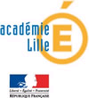 | SERVICE FINANCIER :
q Bon pour accord le ........../........./20........  Signature du Coordonnateur de District | Réglé par :  q Virement le ........../........../20..........  q Chèque n° …………………le ......../......../20........  Signature du Directeur UNSS PAS DE CALAIS

